Примерные оценочные материалы, применяемые при проведении промежуточной аттестации по дисциплине (модулю)
«Экономика проектной деятельности»

При проведении промежуточной аттестации обучающемуся предлагается дать ответ на 20 вопросов, приведенных в тесте, пример которых представлен в нижеприведенном списке.

- Верно ли утверждение, что цель для проекта — это конкретный измеримый результат наиболее успешной реализации проекта при конкретных заданных ограничениях и условиях обеспечения.
верно
неверно

2. Выберите из списка Фазы жизненного цикла проекта:
1. Вступительная
2. Начальная
3. Разработки
4. Промежуточная
5. Реализации
6. Отступательная
7. Завершающая
8. Пассивная
9. Эксплуатации

3. Распределите фазы проекта в соответствии с их линией действия.
Инициация
Планирование
Контроль
Выполнение

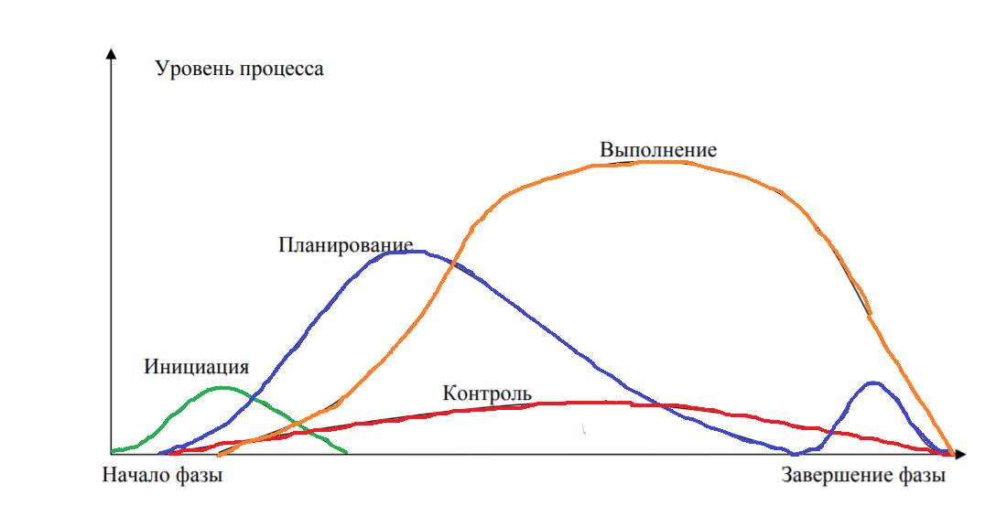

4. Планирование – это
производственная задача, поставленная предприятием
процесс выбора целей и решений, функция, с помощью которой менеджер предопределяет курс своих действий
поиск и выдвижение научно-технических идей
подбор и анализ фактов для постановки и решения производственной проблемы

5. Инвестиционная фаза жизненного цикла проекта включает…
закупку оборудования, строительство
разработку бизнес-плана проекта
маркетинговые исследования
производство продукции

6. Верно ли утверждение, что цель для проекта — это конкретный измеримый результат наиболее успешной реализации проекта при конкретных заданных ограничениях и условиях обеспечения
верно
неверно

7. Распределите последовательность процессов в управлении проектами

Процессы инициации
Процессы планирования
Процессы контроля
Процессы исполнения
Процессы завершения

8. Назовите субъектов управления проектом:

активные участники проекта (отдельные сотрудники и подразделения), взаимодействующие при выработке и принятии управленческих решений в процессе его осуществления;
программы, проекты, контракты (проекты), реализуемые в организациях или предприятиях, фазы жизненного цикла объекта управления: концепция, разработка, реализация, завершение;
специальная группа, которая становится самостоятельным участником проекта и осуществляет управление инвестиционным процессом в рамках проекта;
ограниченное по времени организованное определённым образом целенаправленное изменение отдельной системы, ограниченное бюджетом всех видов ресурсов и содержащее конкретные требования к параметрам конечного результата.

9. Назовите объекты управления проектом:
активные участники проекта (отдельные сотрудники и подразделения), взаимодействующие при выработке и принятии управленческих решений в процессе его осуществления
программы, проекты, контракты (проекты), реализуемые в организациях или предприятиях, фазы жизненного цикла объекта управления: концепция, разработка, реализация, завершение
специальная группа, которая становится самостоятельным участником проекта и осуществляет управление инвестиционным процессом в рамках проекта
ограниченное по времени организованное определённым образом целенаправленное изменение отдельной системы, ограниченное бюджетом всех видов ресурсов и содержащее конкретные требования к параметрам конечного результата.

10. Распределите что относиться к конкретным методам оценки эффективности инновационных проектов:
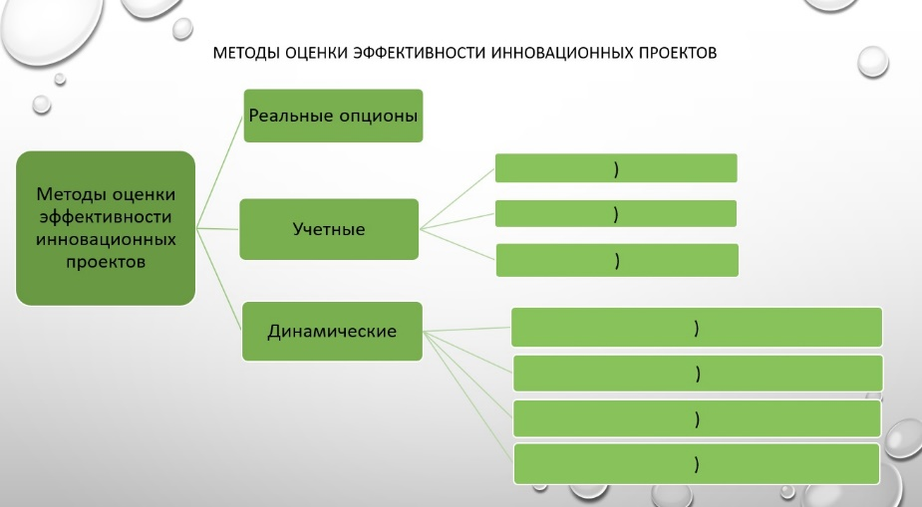

Реальные опционы
Учетные
Окупаемость (ROI)
Срок окупаемости (РР)
Рентабельность (ARR)
Динамические
Чистый дисконтированный доход (NPV)
Внутренняя норма прибыли (IRR)
Индекс рентабельности (PI)
Период окупаемости (DPP)

11. Срок окупаемости инвестиционного проекта – это срок:
со дня начала финансирования инвестиционного проекта до дня, когда разность между накопленной суммой чистой прибыли и объемом затрат приобретает положительное значение
с момента начала финансирования инвестиционного проекта до момента завершения финансирования
с момента покрытия инвестиционных затрат до момента завершения инвестиционного проекта
когда разность между накопленной суммой чистой прибыли и объемом затрат приобретает отрицательное значение
когда разность между накопленной суммой чистой прибыли и чистым дисконтированным доходом приобретает положительное значение

12. Термин «дисконтирование» означает:
приведение стоимостной величины, относящейся к будущему, к некоторому более раннему моменту времени
расчёт эффекта, выражающего абсолютный результат инвестиционной деятельности
расчёт нормы рентабельности, который показывает максимально допустимый относительный уровень расходов по данному инвестиционному проекту
расчёты, обеспечивающие повышение конкурентоспособности предприятия
расчет внутренней нормы доходности, который показывает какая часть инвестиционных затрат возмещается в виде прибыли в течение одного интервала планирования

13. К собственным источникам финансирования инвестиционной деятельности организации относятся…
прибыль
кредиты банков
себестоимость продукции.

14. При принятии решения целесообразно руководствоваться следующими соображениями:
Рекомендуется выбирать вариант с большим NPV (ЧДД), поскольку этот показатель характеризует возможный прирост экономического потенциала.
Рекомендуется выбирать вариант с меньшим NPV (ЧДД), поскольку этот показатель характеризует возможное снижение экономического потенциала.
Рекомендуется выбирать вариант с нулевым NPV (ЧДД), поскольку этот показатель характеризует возможный риск.

15. Этот метод обеспечивает компанию информацией о возможных результатах реализации проекта исходя из различных предположений о значениях ключевых параметров и их вероятностях:
Анализ чувствительности критериев эффективности (NPV, IRR и др.);
Метод корректировки ставки дисконтирования с учетом риска;
Метод коэффициентов достоверности (определенности).
Анализ вероятностных распределений потоков платежей.
Метод Монте-Карло (имитационное моделирование).
Дерево решений.

16. Какому из указанных показателей соответствует следующее определение: «показывает срок, по истечении которого текущие доходы проекта превысят (полностью окупят) его инвестиционные затраты»?
Срок окупаемости (PP / DPP).
Внутренняя норма доходности (IRR).
Индекс доходности (PI).
Чистый дисконтированный доход (NPV).

17. Чем выше ставка дисконтирования
тем сильнее эффект от дисконтирования и меньше текущая оценка будущего денежного потока
выше текущая оценка
выше приведенная оценка денежных потоков
привлекательнее будущие денежные поступления

18. Денежный поток характеризуется:
сальдо притоков и оттоков денежных средств
всегда только положительным балансом
эффектом (убытком) производственной деятельности

19. Что такое управление рисками в проекте?
совокупность методов анализа и нейтрализации факторов рисков, объединенных в систему планирования, мониторинга и корректирующих воздействий
распределение рисков (распределение усилий предприятия между видами деятельности, результаты которых непосредственно не связаны между собой), позволяющая распределить риски между участниками проекта
способ борьбы с риском, предусматривающий установление соотношения между потенциальными рисками, влияющими на стоимость проекта, и размером расходов, необходимых для преодоления сбоев в выполнении проекта
превышение предполагаемых поступлений от реализации проекта над оттоками денежных средств на каждом шаге расчета;

20. Назовите существующие виды стандартов управления проектами
корпоративные, международные, частные, общественные, национальные
международные, национальные, региональные
корпоративные, общественные, частные
собственные, общественные, государственные

